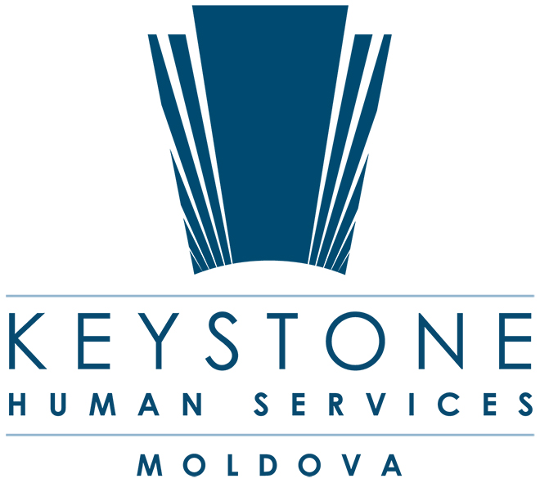

TERMENI DE REFERINŢĂ

Consultant/ă pentru realizarea instruirii în Management executiv și organizațional

INFORMAŢIE GENERALĂ
Keystone Moldova este o organizaţie non-guvernamentală, care are drept obiectiv susţinerea persoanelor vulnerabile în vederea sporirii abilităţilor acestora şi valorizării lor ca membri cu drepturi egale ai societăţii (informații suplimentare despre organizație pot fi găsite pe pagina web www.keystonemoldova.md și pe pagina Facebook a organizației https://www.facebook.com/keystonemoldova?fref=ts).

Keystone Moldova implementează proiectul „Self-advocacy 2.0” cu susținerea AO Reprezentanța IM Swedish Development Partner. Dezvoltarea organizațională reprezintă unul din obiectivele proiectului. În acest context, echipa Keystone Moldova a identificat pentru anul 2020 necesitatea de dezvoltare/consolidare a cunoștințelor și abilităților de management ale membrilor organizației.

Majoritatea angajaților Keystone Moldova sunt implicați în activități de management în cadrul proiectelor, programelor, inițiativelor desfășurate de organizație. În cadrul Keystone Moldova există câteva nivele de management, fiecare dintre ele implicând acțiuni de planificare, organizare, conducere, îndrumare şi control al unui anumit grup de persoane. Pentru mulți dintre membrii echipei aceste abilități au fost / sunt învățate ”din mers”, fără o pregătire teoretică și practică prealabilă, dedicată acestui scop.

Fiind conștienți că un management eficient contribuie la menținerea organizației pe direcția de dezvoltare și la realizarea obiectivelor strategice stabilite, dar și la crearea a mai multă valoare și impact pentru beneficiarii finali (persoanele cu dizabilități și familiile lor, reprezentanții autorităților publice, organizații ale societății civile, actorii comunitari), echipa Keystone Moldova a decis important ca acest domeniu să reprezinte obiectiv de învățare pentru 2020.

Pentru realizarea acestui obiectiv Keystone Moldova planifică un atelier de instruire în Management pentru membrii echipei.
Scopul programului de instruire este de a dezvolta / consolida abilitățile şi competențele profesionale ale angajaților Keystone Moldova în sfera de management, în conformitate cu principiile managementului modern.

În vederea realizării acestei sarcini, Keystone Moldova contractează servicii de consultanță de la persoană fizică sau juridică.

RESPONSABILITĂŢILE CONSULTANTULUI / CONSULTANTEI:
- Evaluarea necesităților de instruire ale membrilor A.O. Keystone Moldova;
- Elaborarea și prezentarea Agendei instruirii și a materialelor aferente acesteia;
- Instruirea echipei Keystone Moldova în funcție de necesitățile identificate și Agenda aprobată;
- Elaborarea și prezentarea raportului privind activitatea de instruire realizată.

Programul va cuprinde câteva module de instruire, printre care:
- Analiza tranzacțională în management
- Managementul echipei (dinamica de echipă, rolurile Belbin)
- Managementul conflictului

PRODUS FINAL: instruire realizată cu membrii echipei Keystone Moldova

CALIFICĂRILE CONSULTANTULUI/CONSULTANTEI:
- Studii superioare în științe socio-umane;
- Expertiză demonstrată în domeniile: management strategic, management executiv, management operațional
- Minim 5 ani experiență în dezvoltarea și livrarea programelor / activităților de instruire
- Abilități de organizare a activităților de capacitare prin utilizarea platformelor on-line de comunicare, pentru eventualitatea extinderii stării de urgență impusă în contextul COVID-19.

CARACTERISTICI PERSONALE:
- Abilități înalte de interacțiune și comunicare;
- Flexibilitate raportată la nevoile și specificul de activitate al organizației;
- Profesionalism și punctualitate în respectarea angajamentelor asumate.

CONDIŢIILE DE ANGAJARE:
Perioada angajării: august - septembrie 2020.

Modalitățile de prestare a serviciilor: atelierul de instruire este planificat pentru perioada 7 – 11 septembrie 2020 în format off-line. Totuși, în condițiile situației de urgență anunțate în contextul COVID- 19, este posibilă organizarea instruirii în format on-line.

MODALITATEA DE APLICARE:

Persoanele interesate sunt încurajate să trimită: CV-ul și Oferta financiară (conform modelului solicitat):

OFERTA FINANCIARĂ
 | Sarcini | Produse | Număr zile consultanță | Cost per zi de consultanţă, inclusiv taxe (EUR)
1 | Identificarea nevoilor de instruire.  Pregătirea materialelor pentru realizarea instruirii | Agenda atelierului și materiale didactice.
2 | Realizarea instruirii pentru aproximativ 20 persoane în perioada 7 – 11 septembrie 2020 | Instruire realizată
3 | Elaborarea raportului privind instruirea realizată | Raport privind realizarea instruirii
TOTAL

Dosarul se va expedia la adresele electronice: khsima@keystonehumanservices.org și info@inclusion.md cu mențiunea „instruire management organizațional”.
Termen limită de prezentare a dosarului – 31 Iulie 2020, inclusiv.
Doar persoanele selectate vor fi contactate.

